Dbamy o naszą planetę
27.04.- 30.04.2020 r.

Drodzy Rodzice !
W tym tygodniu rozmawialibyśmy w przedszkolu jak możemy dbać o naszą planetę. Mówilibyśmy o utrzymywaniu porządku wokół siebie (w domu, przedszkolu i na zewnątrz), właściwym zachowaniu w lesie, zanieczyszczaniu wody, używaniu surowców wtórnych i segregacji odpadów np. do budowy ekoludka z surowców wtórnych czy instrumentów z butelek i produktów sypkich. Uczylibyśmy się dzielić odpady na papierowe i plastikowe i rozmawialibyśmy o tym, czym są śmieci oraz o konieczności ich segregacji. Razem zastanawialibyśmy się, czym jest przyroda, jakie zachowania wobec niej są właściwe, a jakie nie oraz co to jest ekologia. Tworzenie zabawek „z niczego” to dobre sposoby na rozwijanie kreatywności dziecka i uniknięcie nudy. Takie aktywności wpływają pozytywnie na poczucie własnej wartości, umiejętność rozwiązywania napotkanych trudności i konfliktów oraz zdolność koncentracji uwagi. Pozwalają na ćwiczenie sprawności rąk i uczą maluchy ponownego wykorzystywania niepotrzebnych rzeczy oraz szacunku do przedmiotów. Pomoc w gotowaniu, sprzątaniu czy wykonywaniu innych obowiązków domowych jest nie tylko dobrą zabawą i aktywnością wzmacniającą więzi pomiędzy członkami rodziny – dziecko uczy się w ten sposób odpowiedzialności i nabywa umiejętności, które przydadzą mu się w późniejszym życiu. Jeżeli to możliwe, warto czasem zorganizować w domu tydzień lub dzień bez zabawek. Jeśli maluch ma trudności z wymyśleniem, w co się bawić, na początek można dać mu kilka pomysłów. Pudełko z przyklejonymi nakrętkami od butelek może służyć za samochodzik, a na dużym arkuszu papieru można stworzyć tor do jeżdżenia. Można również zrobić pacynki z rękawiczek i skarpetek lub kulki z gazety i ćwiczyć rzucanie do celu. Dzieciom może się też spodobać robienie różnych eksperymentów czy domowych mas plastycznych (przepisy na stronie przedszkola).

- Odczytanie wiersza „Śmieciu precz” S. Karaszewskiego oraz „Jak żyć, by z przyrodą w zgodzie być” Dominika Niemiec.
Rozmowa z dziećmi na podstawie treści utworu. Czy podoba wam się nasza ziemia, nasz świat? Dlaczego warto troszczyć się o przyrodę? Jak się czujecie, gdy możecie bawić się tam, gdzie jest czysto? Jak czulibyście się, gdyby wokół was było mnóstwo śmieci?

Śmieciu precz
Stanisław Karaszewski
Gdy rano słońce świeci,
wybiegają na dwór dzieci.
Miotły, szczotki idą w ruch,
bo dokoła wielki brud.
Śmieci precz, brudzie precz!
Ład, porządek dobra rzecz!
Tu papierek od cukierka.
Tam po soku jest butelka.
Ówdzie puszka po napoju.
I pudełko może twoje.
Żyć nie można w bałaganie.
Więc się bierzmy za sprzątanie.
Zmykaj śmieciu do śmietnika.

Jak żyć, by z przyrodą w zgodzie być
Dominika Niemiec
Aby piękny był nasz świat,
nawet gdy masz mało lat,
żyj na co dzień ekologicznie,
wtedy wokół będzie ślicznie.
Śmieci segreguj, niech do kosza trafiają.
Uwaga! Ekolodzy po swym piesku sprzątają!
Zakręcaj kran, gdy woda z niego kapie.
Gdy posadzisz drzewko, będziesz fajnym dzieciakiem.
Latem, biegając po lesie, nie niszcz nigdy drzewek,
ptaki ci się odwdzięczą za to swoim śpiewem.

- „Śmieci wrzucamy do kosza” – zabawa z elementem celowania. Zadaniem dzieci jest celowanie do kosza kulkami z gazet ugniecionymi przez dzieci.

- Sprzątanie świata w dobie koronawirusa- rozmowa z dziećmi nt. obecnej sytuacji epidemiologicznej oraz o możliwości dbania o swoje środowisko- dbanie o ład i porządek na swoim biurku, w swoim pokoju (jeśli dziecko nie ma swojego pokoju to w miejscu zabawy i przechowywania zabawek), w swoim domu, na swoim podwórku (zabawki w piaskownicy itp.). Sprzątanie miejsca zabawy. Segregowanie zabawek, naprawianie zabawek uszkodzonych, porządkowanie miejsca zabawy.

- Wyjaśnienie pojęcia ekologia. Co trzeba robić, by żyć ekologicznie?

Ekologia jest jedną z nauk która najprościej rzecz ujmując zajmuje sie przyrodą – czyli wszystkim, co nas otacza. Ekologia w dosłownym tłumaczeniu z języka greckiego oznacza naukę o domu. Środowisko to przecież nasz dom – miejsce, w którym żyjemy. To właśnie w nim dorastamy, uczymy się nowych rzeczy. Ekologia bada wszystkie zależności pomiędzy każdym organizmem zamieszkującym nasze środowisko. To znaczy, że w jej zakres wchodzą oddziaływania nie tylko ludzi ale również zwierząt oraz roślin.

Osoby, które nazywają swój styl życia ekologicznym dbają o nasz dom, czyli środowisko. Nie krzywdzą innych zwierząt, dbają o rozwój roślin, segregują odpady. Ogólnie mówiąc jest to dbanie o środowisko. Aby być ekologicznym należy wykonywać m.in. takie czynności:
- wyrzucać śmieci do kosza, nie na ulicę czy pod nogi,
- nie wyrzucać jedzenia (przygotowywać małe porcje, nie otwierać dużej ilości produktów),
- myć owoce i warzywa przed ich spożyciem,
- korzystać z kubeczka podczas mycia zębów,
- brać częściej prysznic zamiast kąpieli,
- gasić światło, gdy wychodzimy z pomieszczenia,
- sprzątać po psie.
Istnieje jeszcze wiele innych rzeczy, dzięki którym przyczyniamy się do naprawy naszego domu – środowiska. Jednak te wymienione powyżej należą do najistotniejszych, które może praktykować każdy człowiek, szczególnie ten najmłodszy.

- „ Ekoludek” – praca plastyczno-techniczna z surowców wtórnych. Dzieci wykonują ekoludki z różnych dostępnych w domu materiałów, np.: rolek po papierze toaletowym i ręcznikach papierowych, kolorowych gazet, pudełek po produktach spożywczych, włóczki, nakrętek plastikowych. Dzieci wykonują z pomocą Rodzica ekoludki według własnych pomysłów.

- „Nie wyrzucaj- wykorzystaj” wykonywanie instrumentów, zabawek z dostępnych materiałów- surowców wtórnych. Poznanie znaku recyklingu, czyli powtórnego wykorzystania.

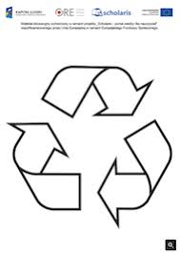

- Bajki edukacyjne o ekologii i segregowaniu śmieci

Rady ma odpady https://www.youtube.com/watch?v=0WS8vo0iD2k
Ekologiczny dom https://www.youtube.com/watch?v=PYd88-RyaLs
Recykling- mamo, tato, co Wy na to https://www.youtube.com/watch?v=6erEdBj_v00

- Piosenki o ekologii i segregowaniu śmieci

Piosenka o sprzątaniu domu https://www.youtube.com/watch?v=imoS6Wkr04w
Śpiewające Brzdące - Nasza planeta https://www.youtube.com/watch?v=1MZovZPTP7I
Śpiewające Brzdące - Ekologa znak https://www.youtube.com/watch?v=JIEDy5UiRPU

- Segregowanie śmieci- rozmowa nt potrzeby segregowania śmieci, podział śmieci wg surowców z jakich są wykonane.

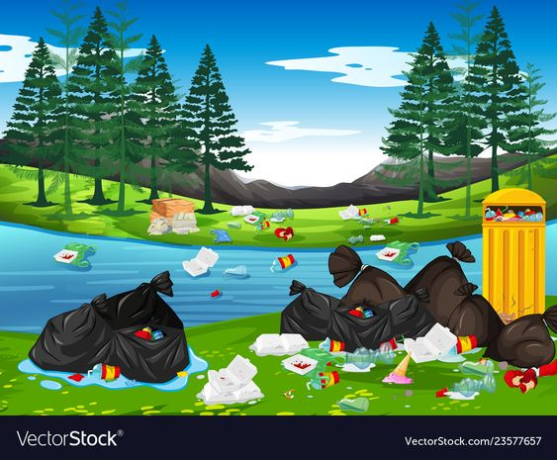
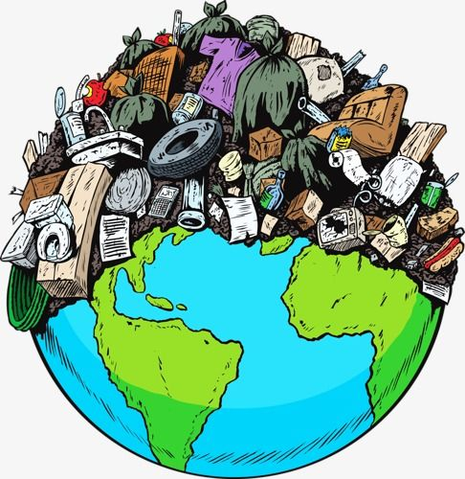

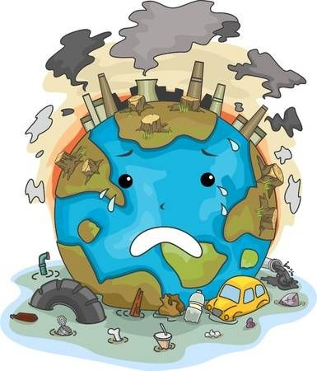


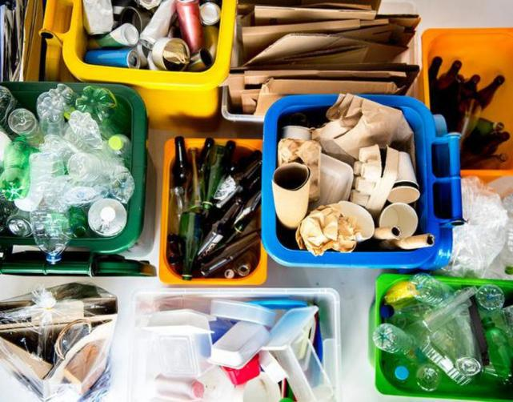

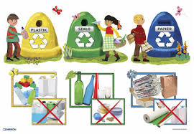
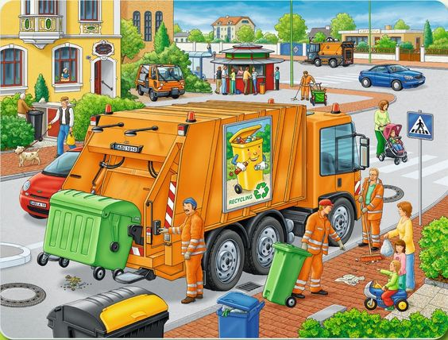
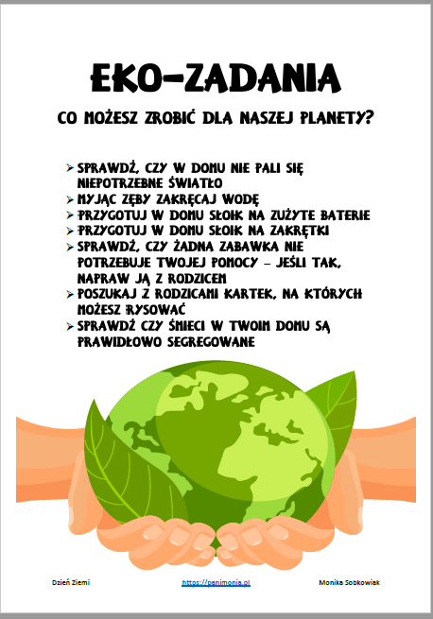
- Kolorowanka